管理体系审核记录表
过程与活动、  抽样计划 | 涉及条款 | 受审核部门：油罐容积测试测试 主管领导：李长志 陪同人员：杨秀锦 | 判定
 |  | 审核员：李俐 审核时间：2019.10.4
审核条款：QMS:8.5.1测试服务提供的控制、8.6产品和服务的放行，
EMS：6.1.2环境因素、8.1运行策划和控制、8.2应急准备和响应，
OHSAS ：4.3.1危险源辨识与评价、4.4.6运行控制、4.4.7应急准备和响应，
测试服务提供的控制  产品和服务的放行 | Q8.5.1  Q8.6产品和服务的放行 | 组织在手册中规定了生产服务的具体控制要求，符合标准要求。  通常依据客户的合同来进行油罐容积测试服务，目前企业无检定资质属于与河北省计量监督检测研究院合作，企业负责劳务服务，河北省计量监督检测研究院负责监督检查并出具检定证书，查到了双方合作协议书，见附件。  测试流程：准备→油品注入标准罐→油品从标准罐导入待测试油罐内→测量液位升高数值→记录液位计数据→重复以上测试→记录→计算生成容量数据表→交付；  a) 组织通过测试合同了解描述产品特性。  b) 组织编制了产品的作业指导书等文件，文件中描述了各工序的工艺内容和控制指标，作为操作人员的作业指南。  c) 组织为测试过程配备了适宜的标准金属量器等设备。  d) 组织对测试服务过程实施了监视和测量，并作了相应记录。  现场观察，  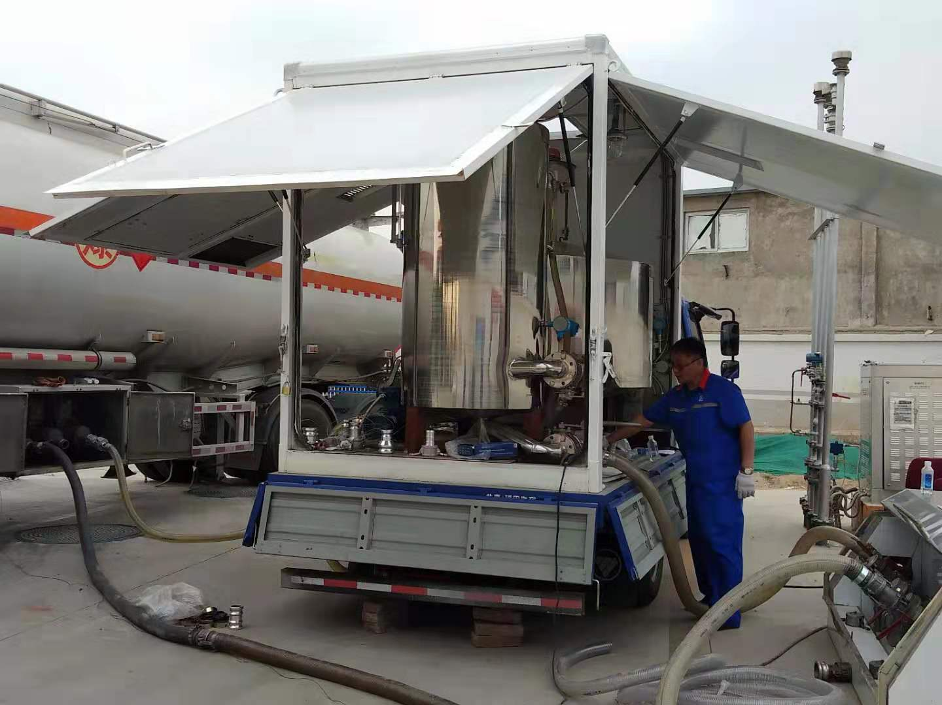  标定测试过程：操作工杨某、李某，正在使用2000L标准金属量器标定海兴县第33加油站的地埋油罐，先把客户油罐车内的汽油注入2000L标准金属量器，记录标准量器温度和油罐温度，相差不得超过5摄氏度，然后从标准量器把120L汽油导入待标定油罐内，手动检测液位升高数，观察油罐液位计读数，把2个数据分别记录，再重复以上工作直到注入所有汽油，现场查看操作符合规定要求，客户油罐经测试，液位计需要下调6mm，已调整合格。  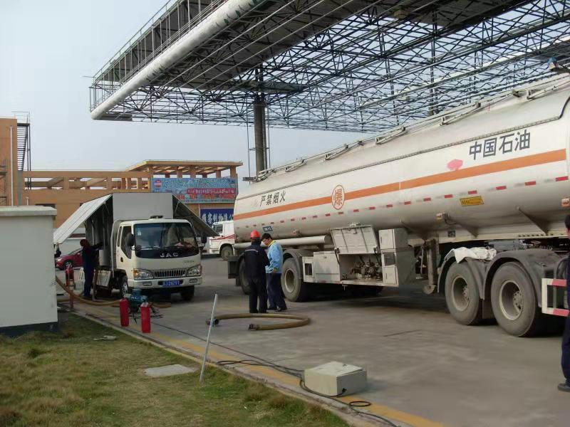  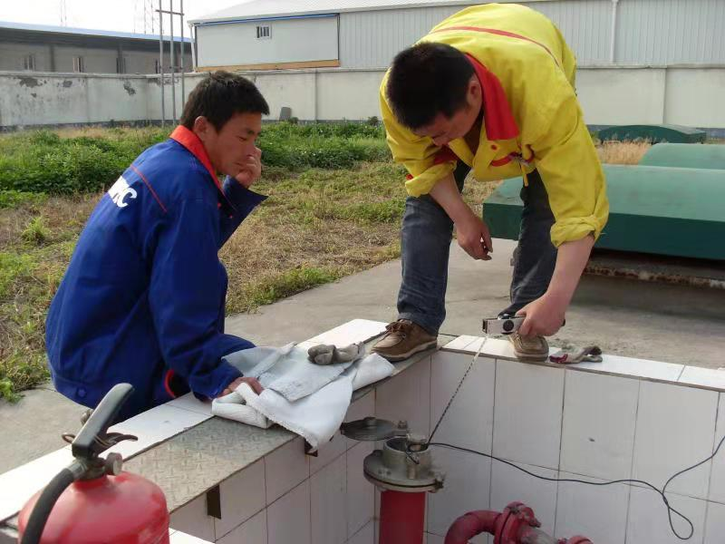  通过现场观察以上工序操作均符合操作文件要求。  测试后把数据输入容量表计算软件自动生成了油罐的容积表，已交客户签字验收合格。
环境因素  危险源 | E6.1.2  S4.3.1 | 现场提供了《环境因素的识别、评价控制程序》、《危险源辨识、风险评价和控制措施确定控制程序》，对环境因素、危险源的识别、评价结果、控制手段等做出了规定。  质检部测试组负责测试现场的环境因素、危险源的识别、评价和控制。  测试现场涉及环境因素和危险源主要是火灾和爆炸事故的发生。  对于环境因素、重要环境因素及危险源、不可接受风险等通过运行控制、管理方案、应急准备与响应进行控制。
运行控制  应急准备和响应 | E8.1  S4.4.6  E8.2  S4.4.7 | 编制了《运行控制程序》等。  测试现场主要是加强防火管理，防止火灾和爆炸事故的发生，现场未发现火灾隐患。  测试区域有警戒线和灭火器，现场查看状态良好。  检验过程中使用纸资源，要求检验人员尽量做到节约用纸。  无固废产生，无废水产生，无噪声废气排放。  检验员到现场检验时穿戴劳保用品，遵守客户处的各项环境和职业健康与安全管理制度。  2019.6.18日参加了消防演练。  与现场测试员沟通对防火、防泄漏要求清楚，掌握健康防护和逃生知识。

说明：不符合标注N

